Департамент образования Ивановской области

Областное государственное бюджетное профессиональное образовательное учреждение

«Ивановский энергетический колледж» (ОГБПОУ «ИЭК»)

Место практики: ОГБПОУ «ИЭК»

**ОТЧЕТ**

**по учебной практике УП 01.01**

**по УП 01.02 …………………………..**

Выполнил студент 4 курса 46 группы

Лапшин Даниил Иванович

(фамилия, имя, отчество студента полностью)

Вариант 1

Специальность 09.02.06 Компьютерные системы и комплексы

Отчет сдан «____» ______ 2021 г.

Оценка ____________________

Руководитель практики от колледжа

_________________ / Сухова О. Г./

Иваново 2021

**Содержание**

**Введение**

**Практическая работа №1**

Тема: «Изучение интерфейса программы **NI Multisim 11.0. Настройка пользовательского интерфейса».**

Цель работы: изучить интерфейс программы, научится производить настройку пользовательского интерфейса.

**1 Определил IP адреса для компьютеров из диапазона сети 192.168.1.0/24**

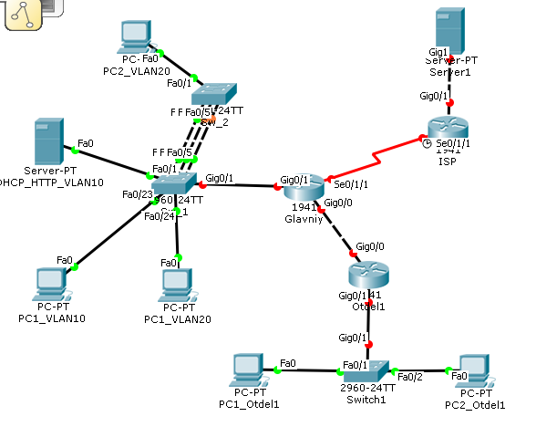

255.255.255.0 – 24 маска вмещает в себя 256 адресов. Нам нужно разделить сеть на 4 подсети. 256/4 64 на одну подсеть.

Получается подсети подразделяются на след ip адреса.

-Диапазон первой 192.168.1.1-62

-Диапазон второй 192.168.1.65-126

-Диапазон третей 192.168.1.129-190

-Диапазон четвертой 192.168.1.193-254

**2.В главном отделе переведите порты коммутаторов SW_1 и SW_2 в соответствующие режимы**

Перевели порты коммутаторов в соответствующие режиме следуя топологии. (Рисунок 1.2.1 а-д)

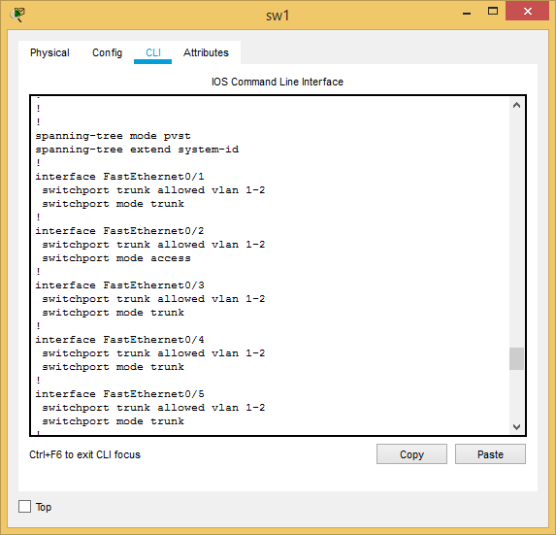

Рисунок 1.2.1 а – настройка портов на коммутаторе SW1

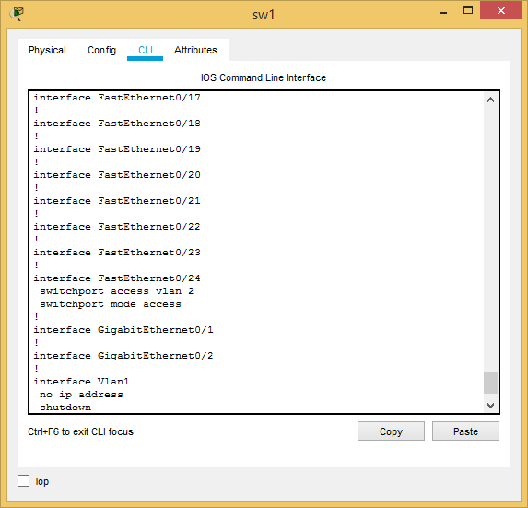

Рисунок 1.2.1 б - настройка портов на коммутаторе SW1

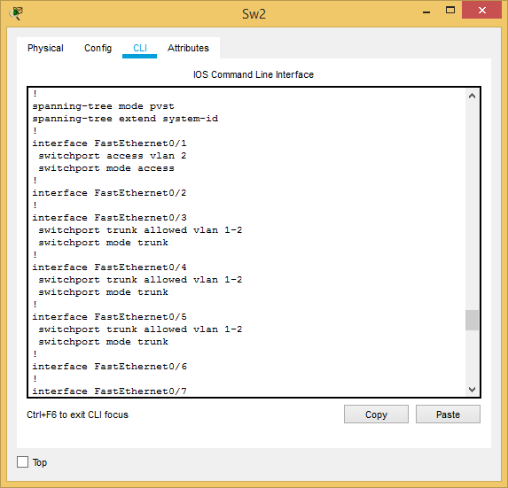

Рисунок 1.2.1 в - настройка портов на коммутаторе SW2

**3.Создал необходимые субинтерфейсы на маршрутизаторе Glavniy.**

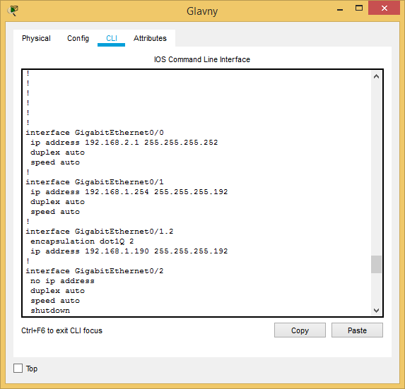

Рисунок 1.3.1 в - настройка портов на маршрутизаторе Glavny.

**4. Настройте маршрутизацию eigrp для AS 101 между отделами.**

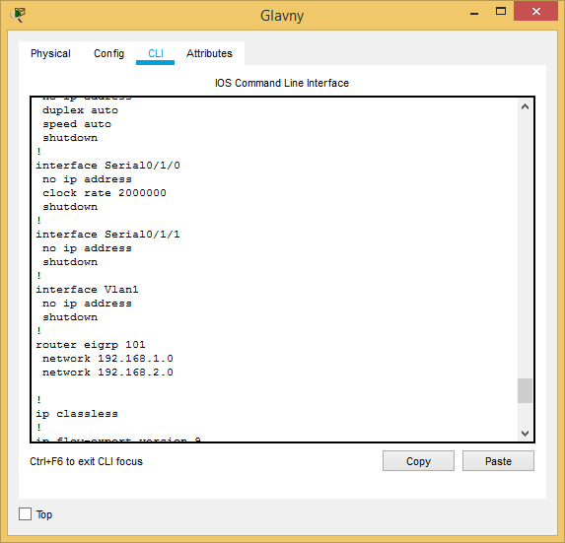

Рисунок 1.4.1 в - настройка службы.

5 Создайте DHCP пул на сервере для первого отдела.

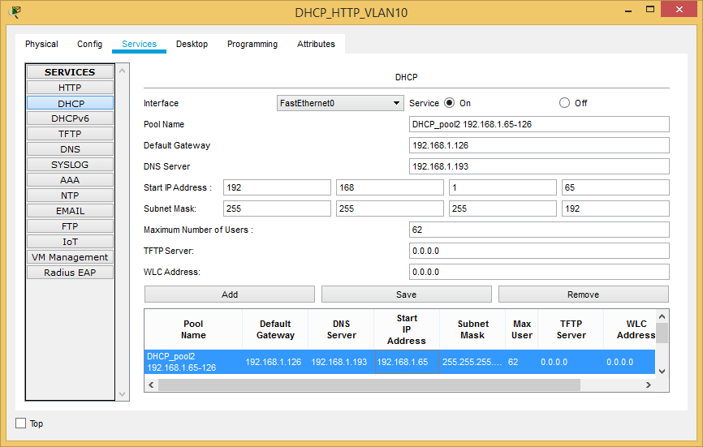

Рисунок 1.5.1 в - настройка DHCP службы на сервере DHCP_HTTP_VLAN10.

|  |  |  |  |  |
| --- | --- | --- | --- | --- |
|  | IP_адрес | Маска | Шлюз | Vlan |
| PC1_VLAN10 | 192.168.1.194 | 255.255.255.192 | 192.168.1.254 | 1 |
| PC1_VLAN20 | 192.168.1.129 | 255.255.255.252 | 192.168.1.190 | 2 |
| PC2_VLAN20 | 192.168.1.130 | 255.255.255.192 | 192.168.1.190 | 2 |
| PC1_Otdel1 | DHCP | 255.255.255.192 | 192.168.1.126 | 1 |
| PC2_Otdel1 | DHCP | 255.255.255.192 | 192.168.1.126 | 1 |
| Otdel1 gi0/0  Otdel1 gi0/1 | 192.168.1.126  192.168.2.2 | 255.255.255.192  255.255.255.252 |  | 1  1 |
| Glavny gi0/1  Glavny gi0/0 | 192.168.1.126  192.168.2.1 | 255.255.255.192  255.255.255.252 |  | 1  1 |

**Практическая работа № 2**

Тема: «Знакомство с библиотекой компонентов»

Цель работы: познакомится с библиотекой реальных компонентов, используя инструменты исследовать простейшие цифровые устройства.

**1 Результаты моделирование и исследования простейших цифровых устройств**

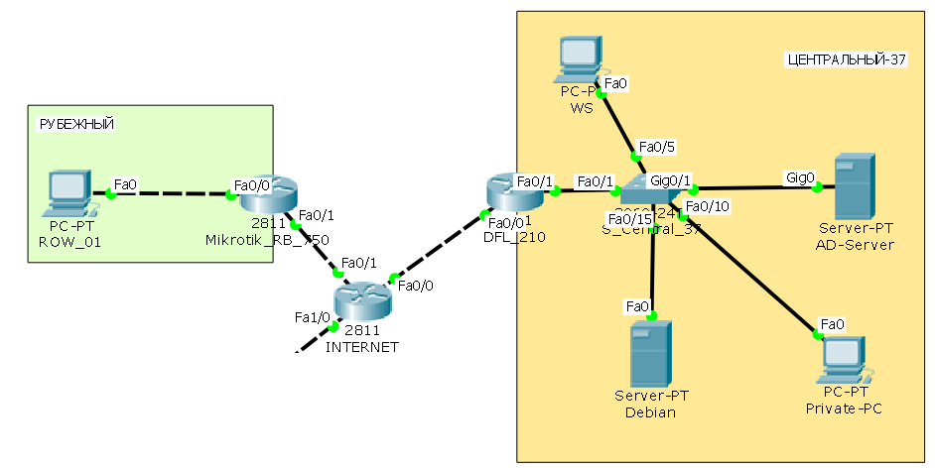

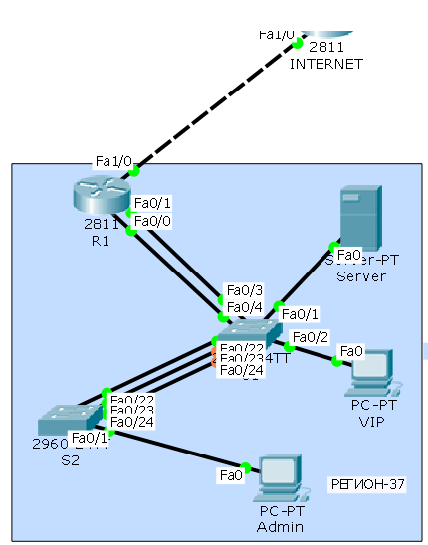

Рисунок 2.1.1 в – топология сети.

Восстановили физическую структуру сети. Определились с типом кабелей и подключили в те порты, которые указаны в документации.

Рассчитал диапазон ip Адресов для филиала центральный 37.

Настроил Вланы согласно топологии, а также установил необходимые ip адреса на маршрутизаторе DFL-210.

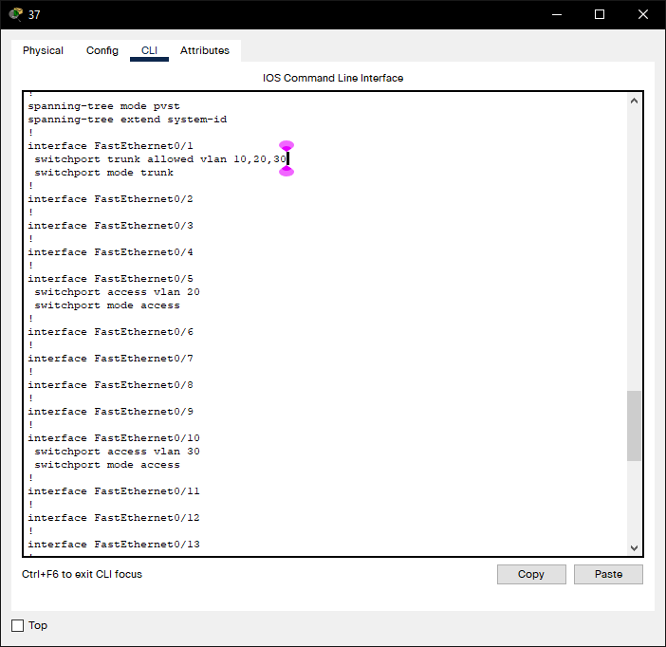

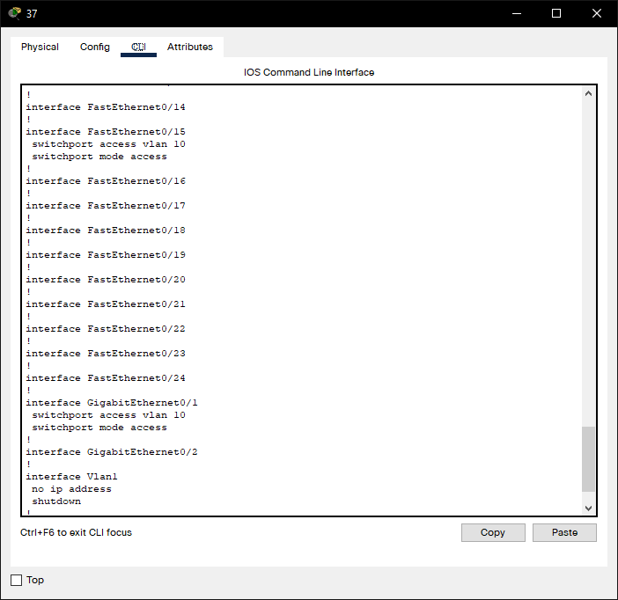

Рисунок 2.1.2 – настройка на коммутаторе .

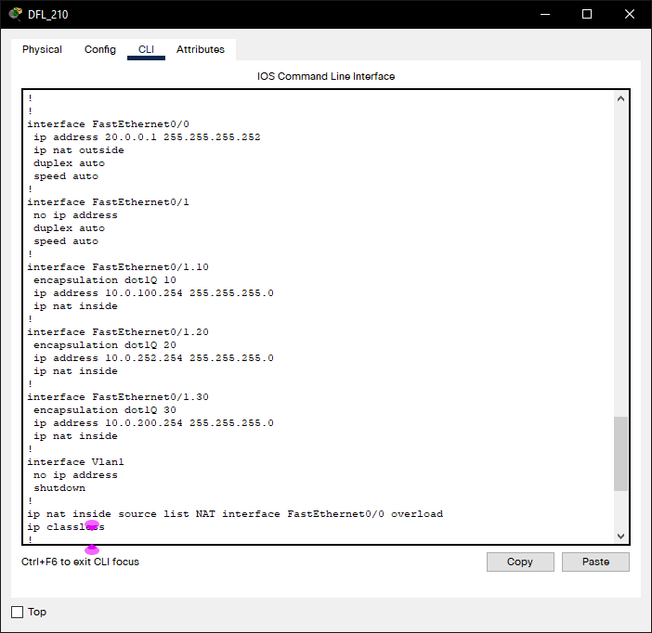

Рисунок 2.1.3 – настройка на маршрутизаторе.

2.Поднимите DHCP на DFL-210 и создайте необходимые пулы адресов

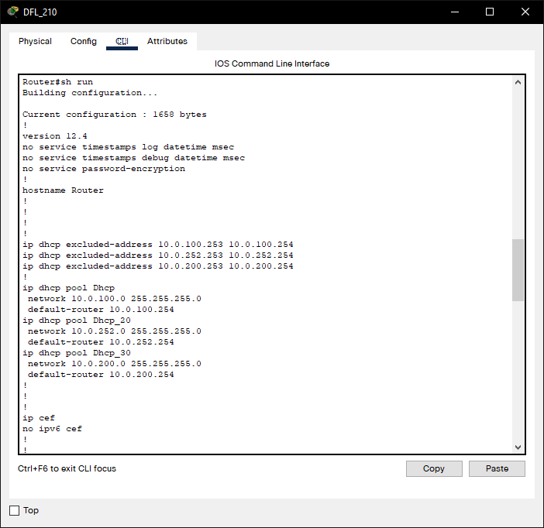

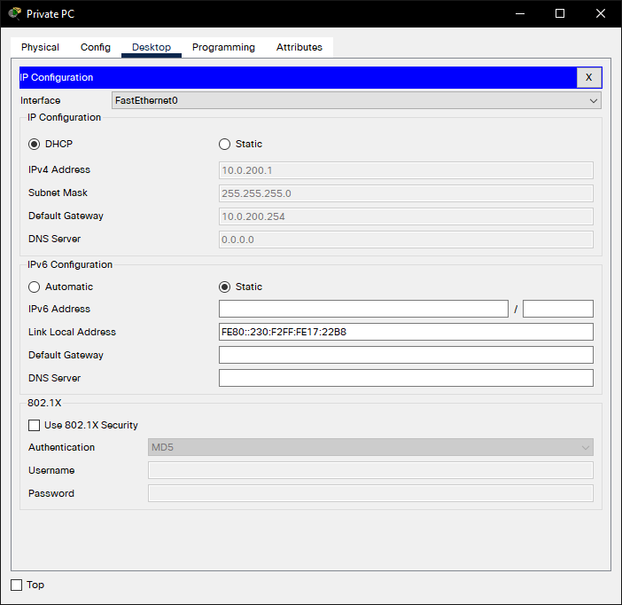

Рисунок 2.2.1 – проверка получения ip адреса на клиенте.

3.Конечно, необходимо обеспечить преобразование частных IP адресов офиса Центральный-37 в один глобальный. Обеспечьте настройку необходимых списков доступа на DFL-210.

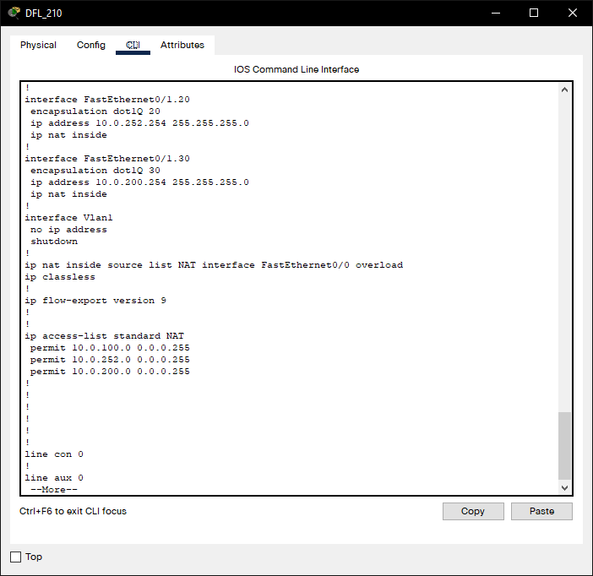

Рисунок 2.3.1 – проверка получения ip адреса на клиенте.

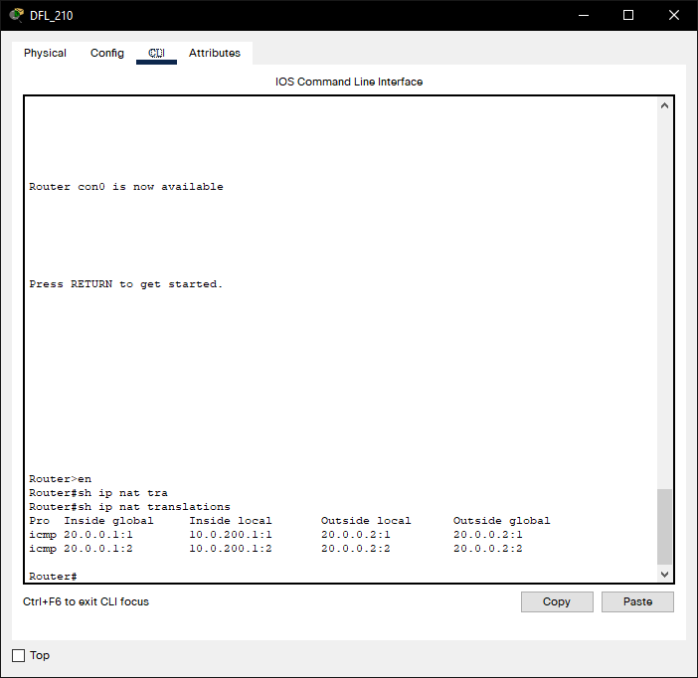

Рисунок 2.3.2 – проверка работы NAT.

4.Настройка рубежный.

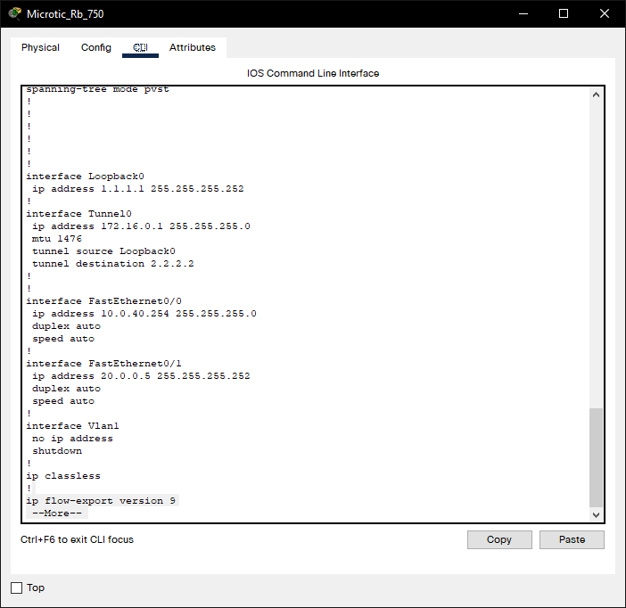

Рисунок 2.4.1 – настройка GRE туннеля.

5 Филиал “Регион-37

Порты F0/23 и F0/24 коммутаторов объединил в агрегированный канал с номером Port-Channel 1.

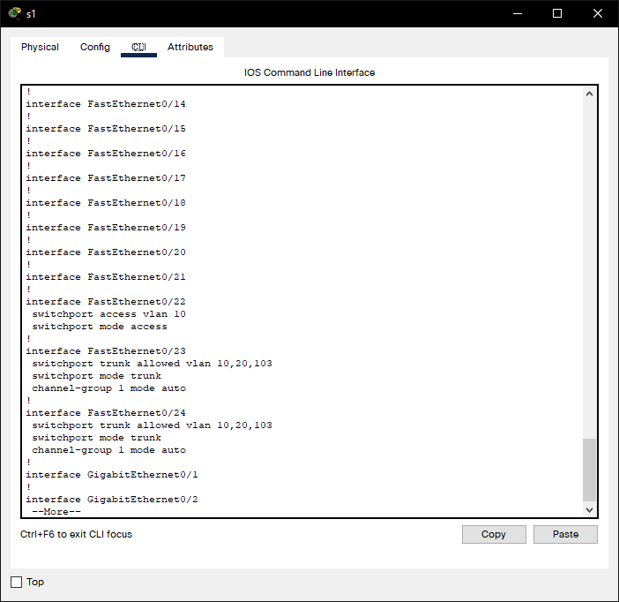

Рисунок 2.5.1 – проверка работы NAT.

Все каналы связи F0/22-24 перевели в транковый режим работы.

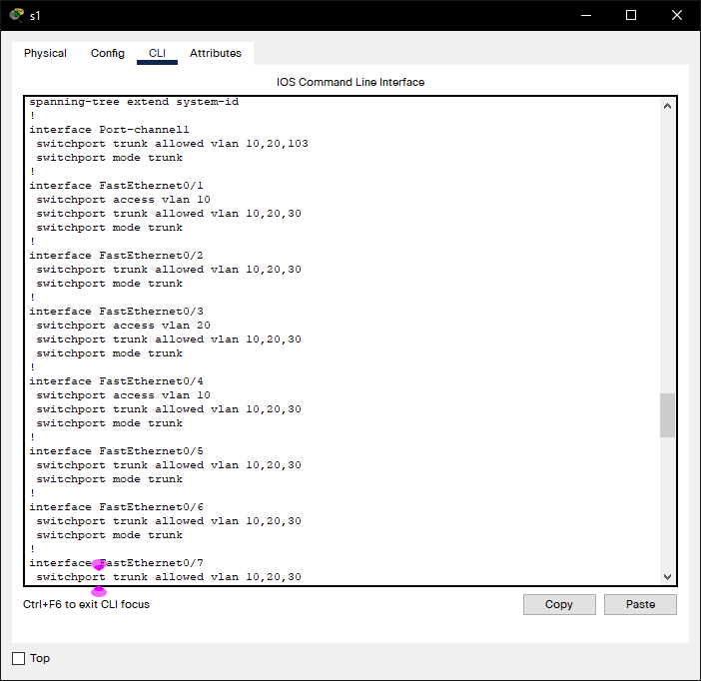

Рисунок 2.5.2 – проверка работы NAT.

**Практическая работа №3**

Тема: «Знакомство с инструментами для моделирования и проверки работоспособности цифровых устройств: генератором слов и логическим анализатором. Проектирование и исследование логических схем с помощью логического анализатора и генератора слов».

Цель работы:

**1 Настройка генератора слов для выдачи требуемой последовательности импульсов**

**Установил службу DHCP, DNS, AD.**

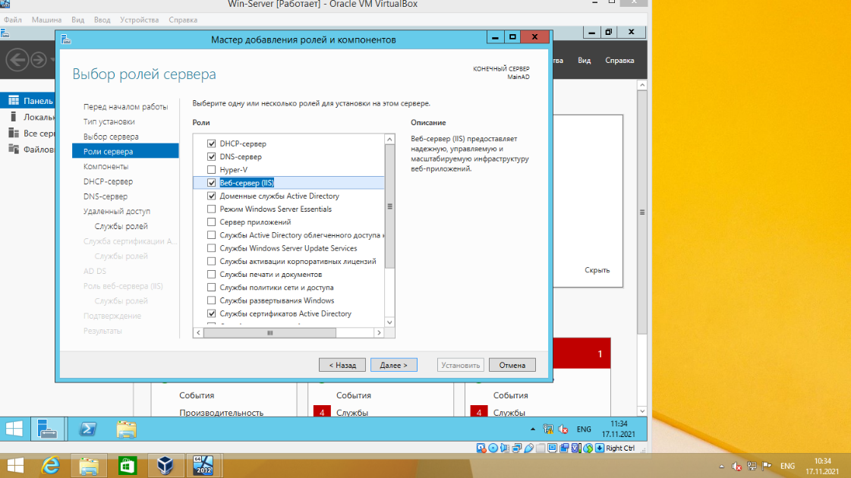

Установили пароль на администратора Домена

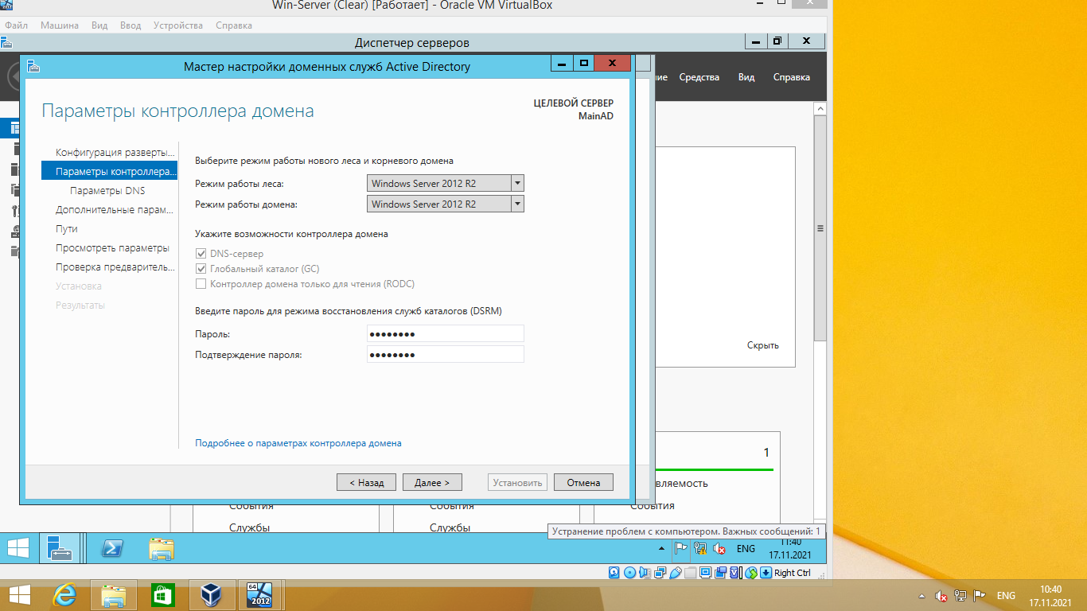

Установил пул который будет выдавать DHCP сервер

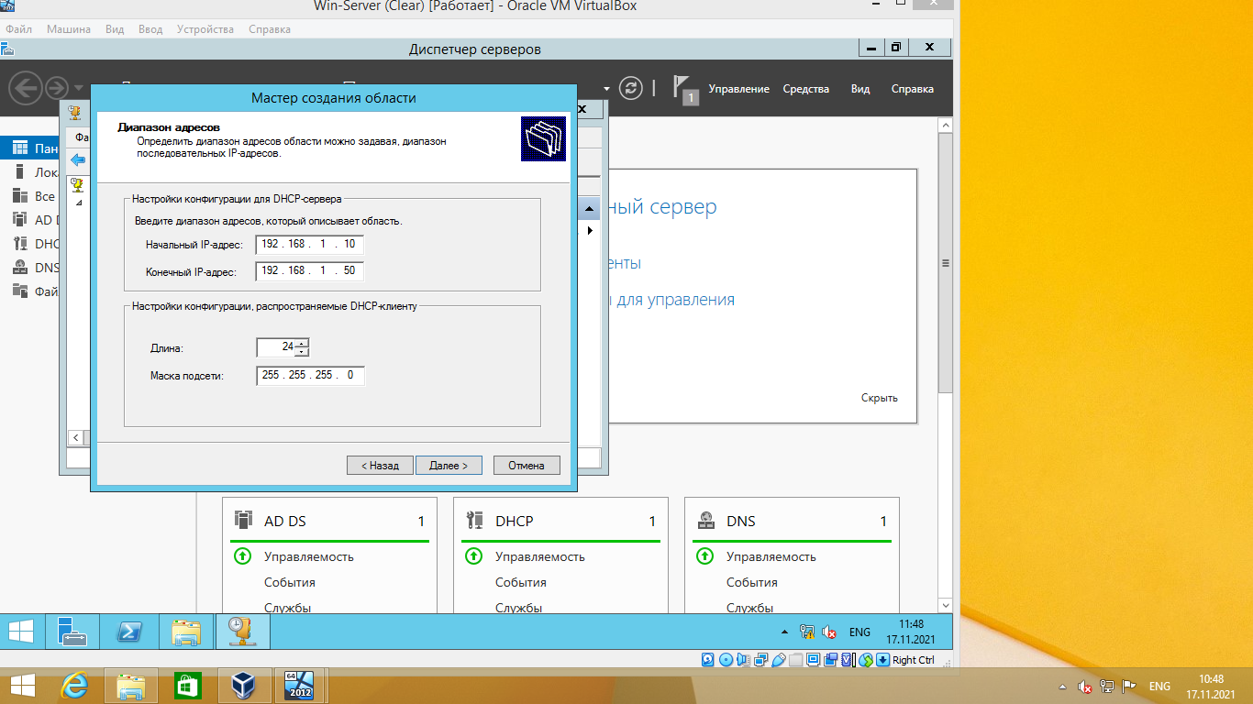

Проверил на клиенте получает ли он динамический адресс

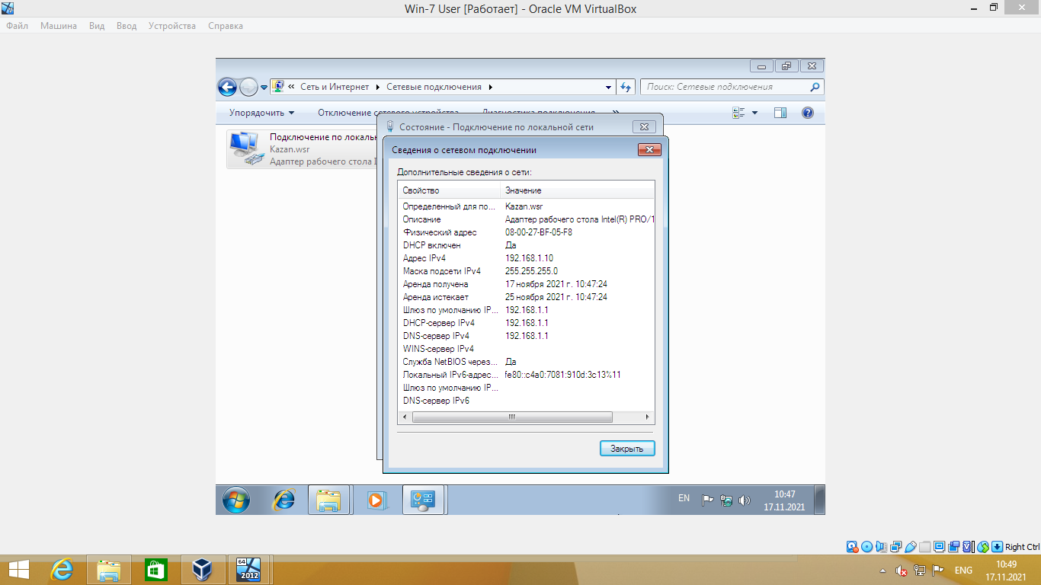

Вхожу в домен

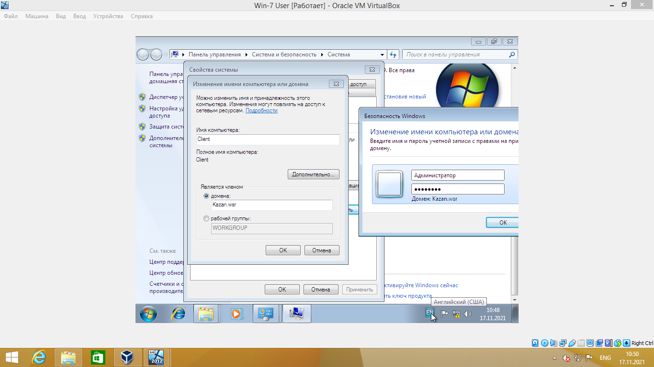

Создал User1 со следующими параметрами

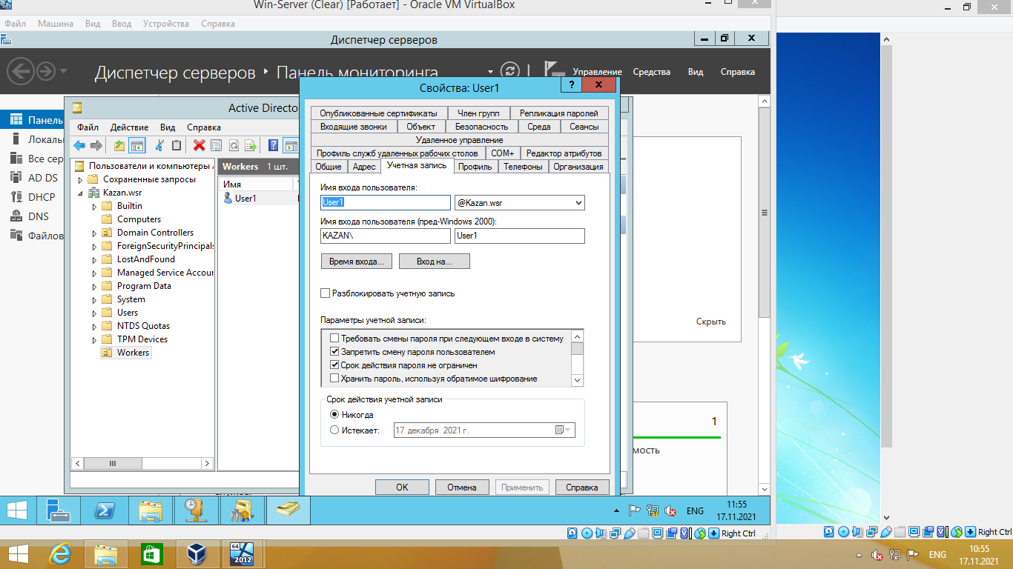

**Практическая работа № 4**

Тема: «NAT»

**Цель работы:**

**1 Знакомство с инструментом – «Логический преобразователь»**

Переименовал 2 интерфейса тот, что смотрит в локальную сеть назвал LAN тот, что смотрит в глобальную назвал WAN.

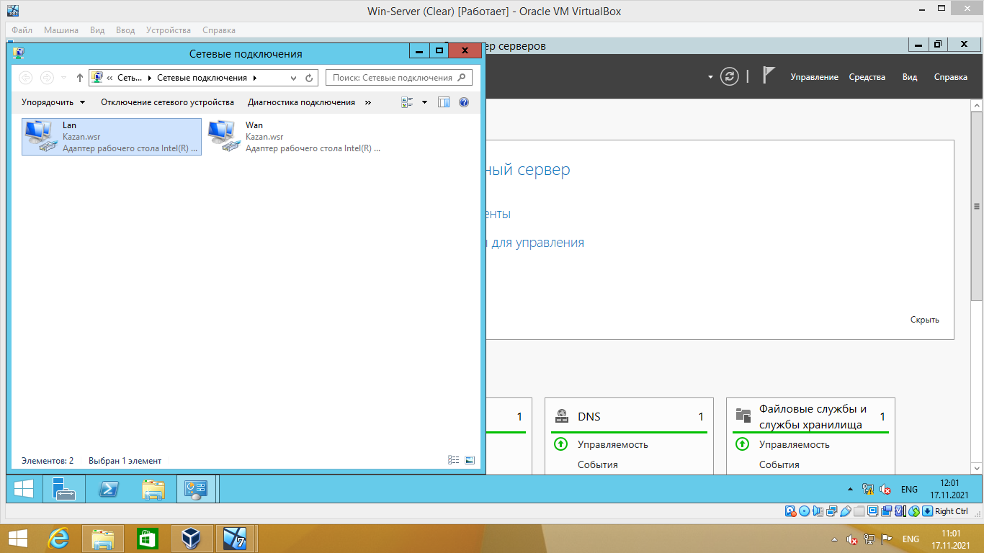

**Добавил след компоненты**

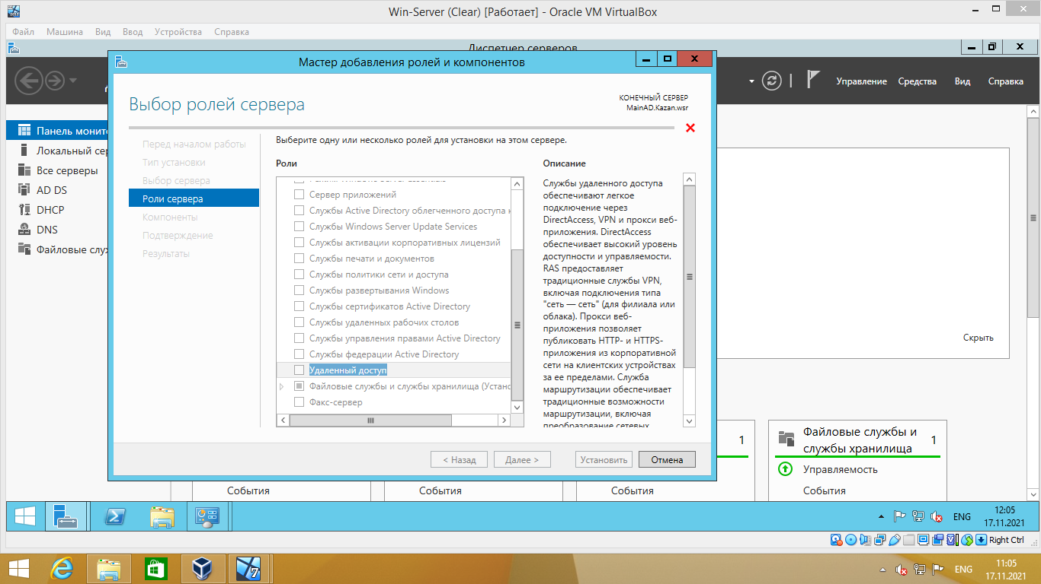

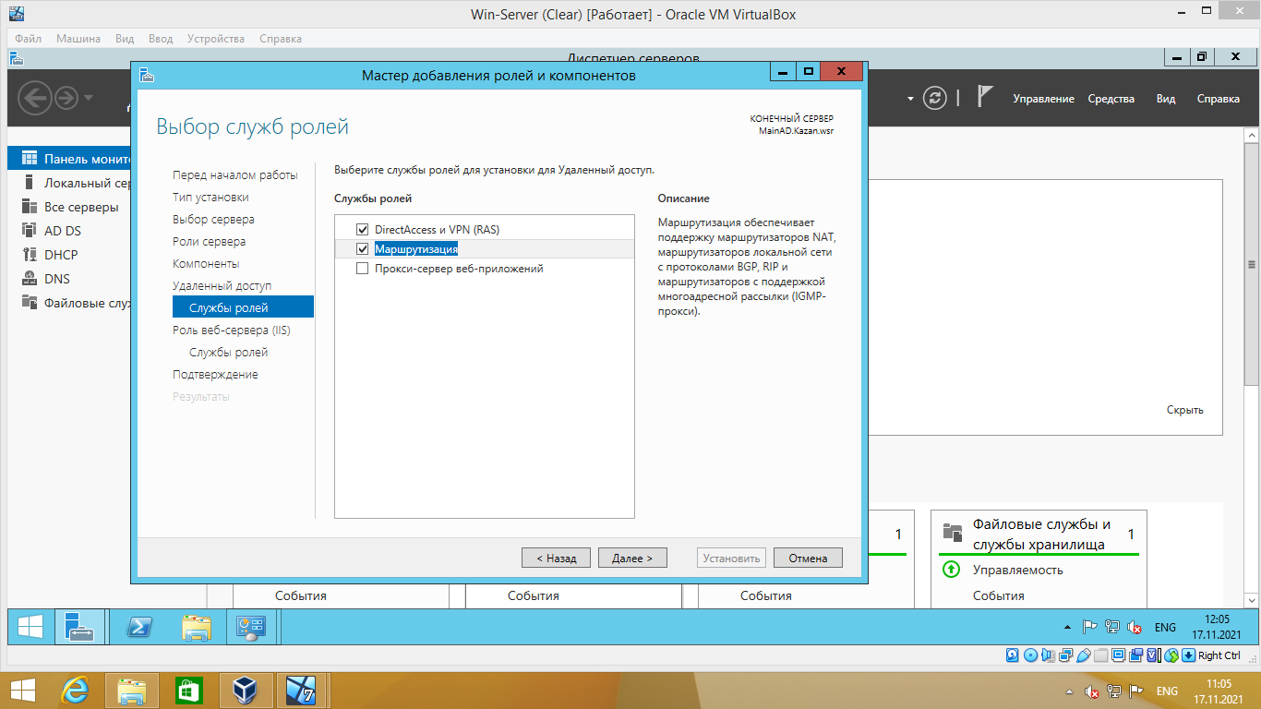

**Настройки NAT**

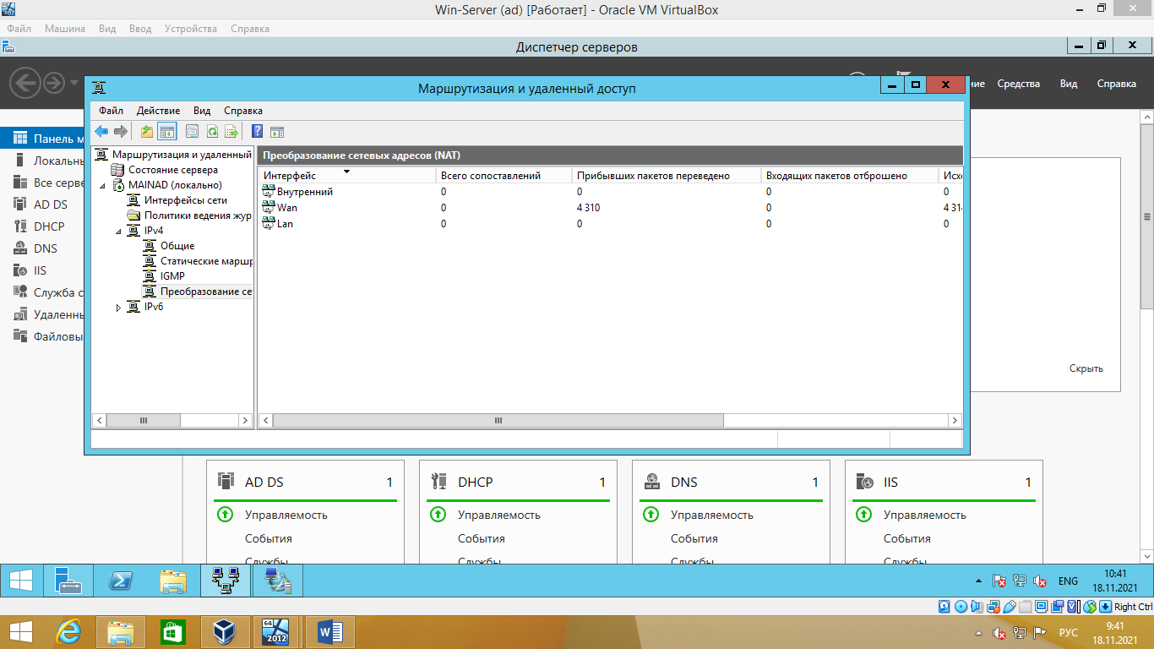

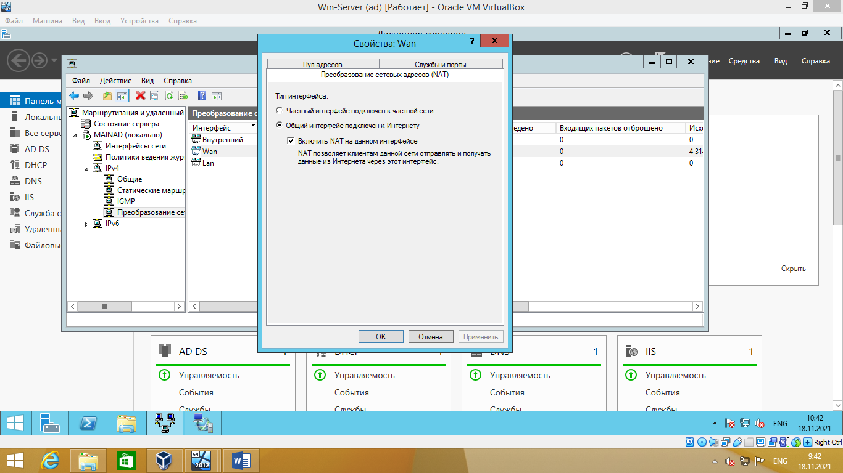

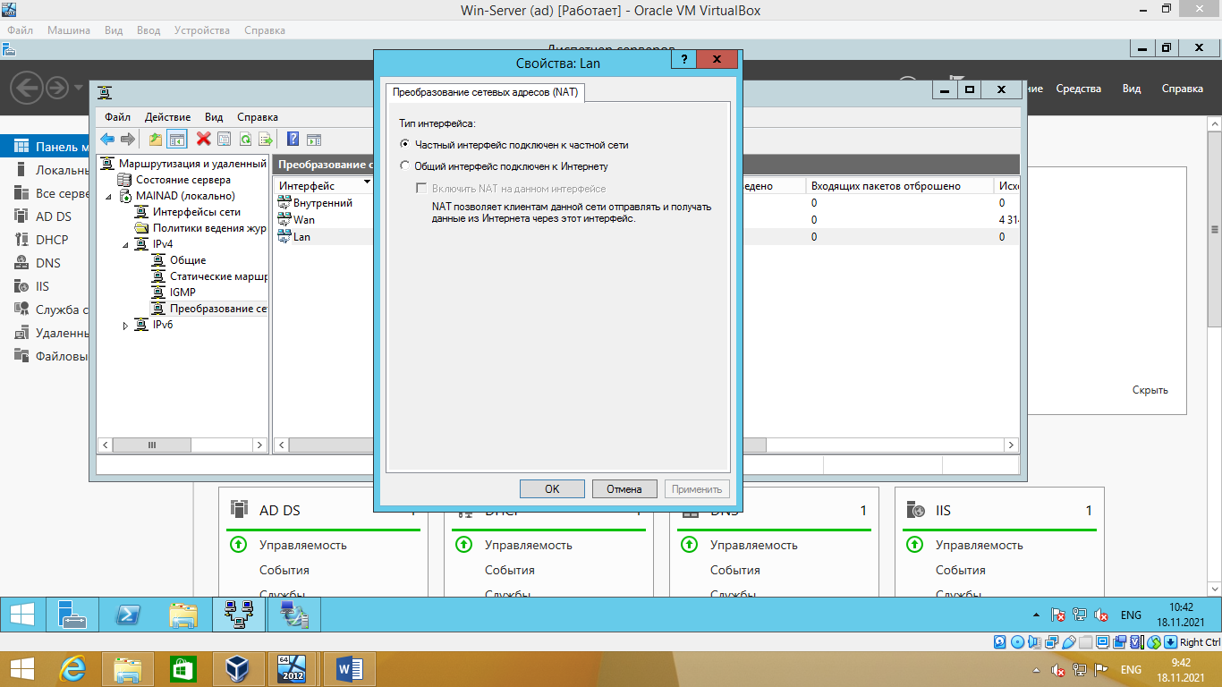

**Список используемых источников**